**História baníctva v regióne Hnileckej doliny**

**Boris Brettschneider**

**Obsah**

Úvod ...........................................................................................................................................3

1. Gelnický región ....................................................................................................................4
   1. Zoznámenie sa s regiónom ............................................................................................4
   2. Cesta regiónom .............................................................................................................5
2. Začiatky baníctva .................................................................................................................6
   1. Počiatky banskej histórie ..............................................................................................6
   2. Vznik gelnického banského práva ................................................................................6
   3. Marrucciit z Gelnice .....................................................................................................7
3. Gelnica .................................................................................................................................7
   1. História mesta ...............................................................................................................7
   2. Gelnica ako významný banský revír .............................................................................8
   3. Spišská meď v 16. a 17. storočí ...................................................................................8
4. Historické banské pamiatky v Gelnici ................................................................................9
   1. Banícke múzeum ..........................................................................................................9
   2. Dedičná štôlňa Jozef .....................................................................................................9
   3. Banský stroj Pochwerk .................................................................................................9
5. Rudné oblasti.......................................................................................................................10
   1. Rudná oblasť Gelnica- Slovinky- Helcmanovce ........................................................10
   2. Rudná oblasť Gelnica- Mária Huta- Žakarovce ..........................................................11
6. Žakarovce ...........................................................................................................................11
   1. Ozubnicová železnica v Žakarovciach .................................................................. .....11
   2. Dobývanie ortuťovej žily ............................................................................................12
7. Smolník ..............................................................................................................................13
   1. História obce Smolník..................................................................................................13
   2. Úpadok baníctva v Smolníku ......................................................................................13
8. Úpadok baníctva ............................................................................................................... 14
   1. Ukončenie ťažby..........................................................................................................14
9. Banícke symboly.................................................................................................................14
10. Záver ..................................................................................................................................17
11. Zoznam použitej literatúry..................................................................................................18

**Úvod**

Spiš, klenotnica Slovenska. Vzniklo jej vlastné nárečie, kroje, ľudová slovesnosť a takisto má svoju bohatú banícku históriu. Keďže sa väčšina obyvateľstva zamestnávala baníctvom, jeho vzrast a úpadok ovplyvňoval aj počet obyvateľov.

Ešte v detstve ma zaujali legendy, ktoré hovorili, že bane boli objavené v kočovníckej dobe, keď sa obyvatelia zamestnávali pasením oviec. Istý pastier, ktorý pásol ovce mal pri sebe kovovú nádobu, do ktorej si naberal vodu z prameňa. O niekoľko dní sa opäť vrátil k tomuto prameňu našiel nádobku na spodnej časti sfarbenú na modro. Druhá legenda opisuje objavenie medenej rudy v dobe vtrhnutia Tatárov do tohto kraja. Večer sa vracajúci vojaci uložili na spánok a svoje meče si pozapichovali do zeme. Ráno ich našli sfarbené na modro. Tieto legendy hovoria, že takto ľudia zistili výskyt medenej rudy v hlbinách zeme.

Uvedenú tému som sa rozhodol priblížiť a zhrnúť do tejto práce, má podnietiť k väčšej starostlivosti o toto dedičstvo a pomáhať pri údržbe prípadne záchrane pamiatky a v neposlednom rade odovzdanie dedičstva budúcim generáciám.

Cieľom práce je pomôcť zvýšiť záujem miestnych obyvateľov a starostlivosť o tieto pozoruhodnosti taktiež ďalšiu informovanosť.

Práca pozostáva z deviatich kapitol a niekoľkých podkapitol. V prvej kapitole sa zoznamujem s regiónom , v druhej sa venujem začiatkom baníctva a jeho bohatej histórií. V tretej kapitole sa zameriavam na mesto Gelnica, ktoré bolo strediskom spišského baníctva a nositeľom zvláštneho banského práva. Štvrtá kapitola popisuje banské pamiatky nachádzajúce sa v meste Gelnica. V piatej kapitole som priblížil ostatné banské mestečká a ich rudné oblasti. Ďalej sa zaoberáme obcou Žakarovce a jej prvou ozubnicovou železnicou v bývalom Uhorsku. Siedma kapitola pozostáva s opisu mesta Smolník, ktoré bolo významné svojou mincovňou a ťažbou medi. V ôsmej kapitole opisujem úpadok baníctva a ukončenie ťažby. Pre deviatu kapitolu je charakteristické spoznávanie symbolov, pozdravov a legiend o svätej Barbore, ktorá ostala patrónkou baníkov. Práca je určená všetkým, ktorí majú záujem dozvedieť sa o našom regióne, aby sme nezabudli na tento krásny kút Slovenska i keď je známy pod pojmom hladová dolina , ale je možnosť si tu nabrať z perál jeho histórie.

**1 Gelnický región**

**1.1 Zoznámenie sa s regiónom** Gründleri sa môžu obhliadnuť na svoju 700- ročnú históriu, hoci spočíva viac z trpkých ako veselých čias. Gründe si vykladáme ako úzke údolia zavodnené potokmi. Grund je aj obvyklé pomenovanie baníckej oblasti. Región Gründerlov sa nachádza v juhovýchodnej časti Spiša po oboch brehoch toku rieky Gelnica (dnes Hnilec), ktorá vyviera pod Kráľovou hoľou. Jej dĺžka je približne 75 kilometrov a do rieky Hornád sa vlieva pri obci Margecany (St. Margareten – Sv. Margita). Prevýšenie rieky je 476 metrov. Pri Stratenej sa nachádza v nadmorskej výške 791 metrov avšak pri Margecanoch iba vo výške 315 m.n.m. Hnilecká dolina leží v spodnej časti gelnického údolia, ktoré začína obcou Nálepkovo (v minulosti Vondrišel), Stará Voda (Altwasser), Švedlár (Schwedler), a Mníšek nad Hnilcom (Einsiedel). Vo všetkých týchto obciach boli v minulosti nemecké menšiny. Ak by sme v doline pokračovali ďalej narazíme na dedinu Helcmanovce (Hansdorf) a Prakovce (Prakendorf) obe s rusínským obyvateľstvom. Následne Gelnica, Jaklovce (Jakelsdorf), Margecany (Margareten), rovanko ako Žakarovce (Sockelsdorf) sú slovenské. Slovenské sú takisto zo začiatku iba nemecké obce Folkmar a Kojšov, posledná navyše mocne rusínska. K oblasti Gruntov spadá aj laterálna dolina Mníška, ktorá sa rozprestiera na juh- Smolník (Schmöllnitz) a Smolnícka Huta (Schmöllnitzhütte).

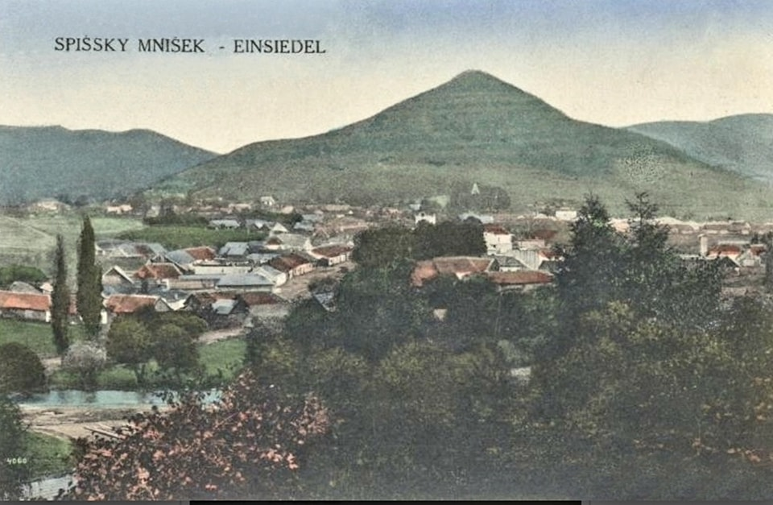

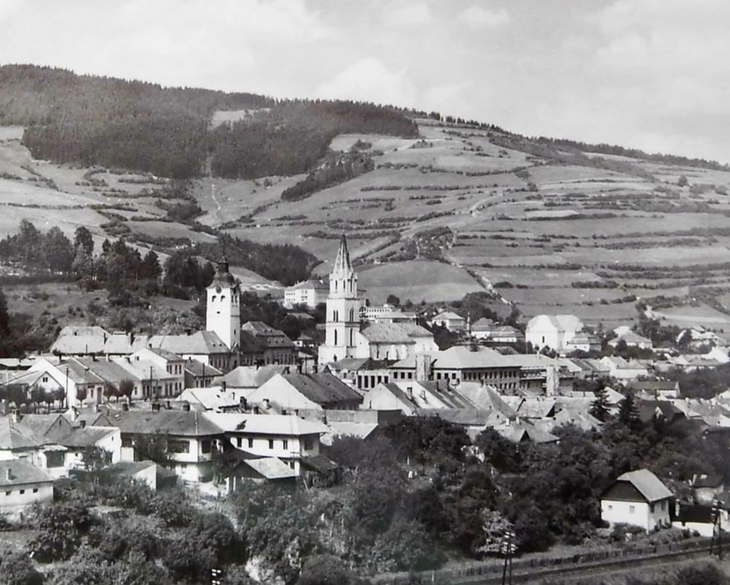**1.2 Cesta regiónom** Z Margecian je vybudovaná železničná trať s konečnou stanicou na Červenej skale. Jazda vlakom ponúka pohľad na celú dolinu ako aj okolité vrchy a voľakedy živé banské sídla. Väčšina z nich však mŕtve a zabudnuté. Ak by sme sa vybrali vlakom na cestu do tejto historicko-baníckej oblasti naša cesta by začínala v Margecanoch kde Hnilec ústi do Hornádu. Blízko železničnej stanice v Jaklovciach sa vyníma vápencové bralo nazývané Kurtová skala (791 m), ktorá je náleziskom vzácnych rastlinných druhov. V Žakarovciach môžeme vidieť pozostatky zabudnutej ozubnicovej železnice. Nasleduje Gelnica. O jej krásach sa zmieňuje v roku 1813 niekdajší mestský notár Anton Stark. Píše: „Kto považuje za peknú iba rovinu, ten tu nájde iba málo uspokojenia. O to viac však nájde ten, kto miluje rôznosť prírody a pozná často ukryté pôvaby hornatého a husto zalesneného terénu. Pred očami skúmajúceho pocestného sa vynoria nespočetné priehlbne údolia gelnického okolia- tak mimoriadne a malebne krásne ako množstvo lúk, popretínaných krištáľovo čistými potôčikmi, tienených prirodzenými, krovinatými húšťami. Všade nové objekty na pozorovanie, nový pôžitok a blaho. Bolo by nekonečne namáhavé nechať sa vtiahnuť do detailov jednotlivých prekrásnych výhľadov. Jeden z najbohatších a najkrajších je zaiste z výšiny, ktorá sa dvíha v meste a nesie posledné trosky starého zámku. Medzi domami, ktoré ju vo vrstevniciach obklopujú až nahor, sa dostaneme po úzkom chodníčku za niekoľko minút na pomerne rozľahlý vrchol. Teraz nám leží mesto pod nohami. Zvláštna zmes budov, z ktorých vystupujú radnica, katolícky a evanjelický kostol. Po strane zočíme tesne po okraji mesta tok rieky Gelnica, ktorá zurčiac padá umelým splavom, potom sa ale v priamom smere ponáhľa príjemnou krajinou ku skale, aby ňou bola odhodená stranou a získala tak hadovité vinutie.“

**2 Začiatky baníctva**

**2.1 Počiatky banskej histórie** Začiatky baníctva v Gelnickom regióne sa nedajú presne datovať. Priamy dôkaz je nález ohniska a hrúd železa v Jasove, ktoré pochádzajú z halštadskej doby (800- 400 rokov p.nl.) a boli vyrobené z rúd niektorého blízkeho ložiska. Priamejšie údaje o baníctve majú pôvod z obdobia panovania Arpádovcov, ktorí povolali baníkov a remeselníkov a títo noví obyvatelia vybudovali na Spiši a Gemeri banícke osady. Dôkazom sú aj zachované listiny. Avšak bádatelia sú zjednotení v názore, že baníctvo je staršie ako primárne listiny. Prvotné zmienky o baníctve v tomto regióne sa uchovali z veku po tatárskom vpáde v rokoch 1241- 1242, v čase vytvárania baníckych osád. V Gelnici sa pôvodne ťažila meď, striebro a ortuť. Meď pochádzajúca z Gelnice sa vozila cez Krakov do Gdanska a po mori do Štokholmu a Anglicka. Medzi obce, ktoré v minulosti patrili medzi poddané a zákonite závisle na Gelnici boli Žakarovce, Folkmar, Prakovce, Helcmanovce, Mníšek, Švedlár a Slovinky. O nejaký čas neskôr sa do tejto závislosti dostali aj dediny Margecany, Krompachy, Jaklovce a Kojšov. Všetky nesmeli mať žiadny trh a podliehali gelnickému súdu.

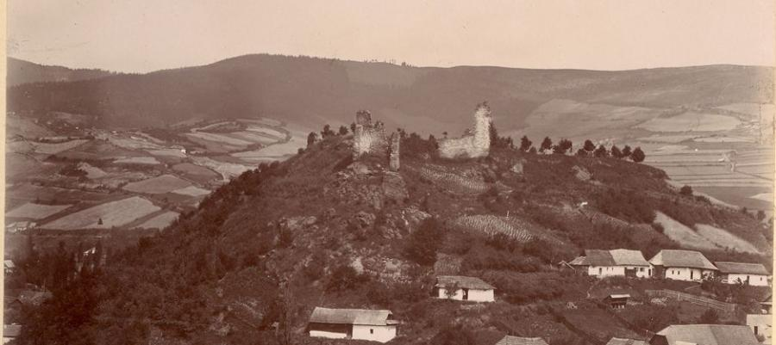**2.2 Vznik gelnického banského práva** Vývoj banského práva na Spiši vykračoval neobvyklou, ale vo viacerých veciach totožnou s inými banskými regiónmi. V roku 1327 bola pre banskú oblasť Spiša v Smolníku založená mincová komora. V roku 1412 sa táto oblasť rozdelila na dve časti. Spišskonovoveský revír bol pod vplyvom Poľska, kým gelnický a smolnícky zotrvali v Uhorsku. V roku 1465 Gelnica a Smolník stratili postavenie slobodných kráľovských miest. V gelnickej mestskej knihe je banské právo zapísane na stranách 57-60 . Gelnické banské právo je hodne rozsiahle a obšírne zahŕňa široký úsek problémov. Ako napríklad to, že banský majster si má viesť zápisnú knihu do, ktorej sa mali zapisovať údely a rozhodnutia, aby v prípade sváru bolo možné dosvedčiť, na koho strane je pravda. Podobne vyspelé sú aj ďalšie články. Banské právo tiež pozostáva z pokynov a riešení vzájomných konfliktov medzi robotníkmi a ťažiarmi. Za neobvykle moderný treba pokladať 14. Článok v znení: „Kde by sa robotníci sťažovali na svojho pána pre ich zaslúženú mzdu., má banský majster s dvoma prísažnými vypočuť obe strany a vec rozsúdiť tak, aby sa robotníci nemuseli sťažovať.“

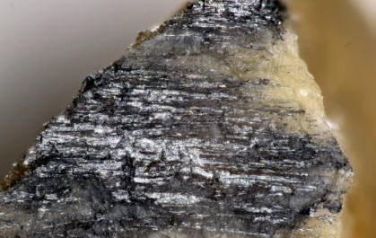**2.3 Marrucciit z Gelnice( tzv. gelnicit, gelnicait)** Príbeh tohto extrémne hodnotného sulfidu, ktorý tvorí kovovo lesklé ihličkovité kryštáli a neveľké agregáty, s chemickým zložením Hg3Pb16Sb18S46, je skutočne pozoruhodný. Bol objavený na ložisku Zenderling (osada háj) neďaleko Gelnice. Odborne ho spracoval M. Háber a J. Babčan v roku 1971. Lenže výsledky analytického štúdia neboli dostatočné na uznanie tohto minerálu ako nového druhu. Tím slovenských a českých mineralógov poskytol medzinárodnej Komisií IMA (International Mineralogical Association) dostatok dát. Komisia IMA však informovala, že nepatrne predtým podal Taliansko- Francúzky tím návrh na rovnaký materiál, pochádzajúci z lokality Buca della Vena v Taliansku.

**3 Gelnica**

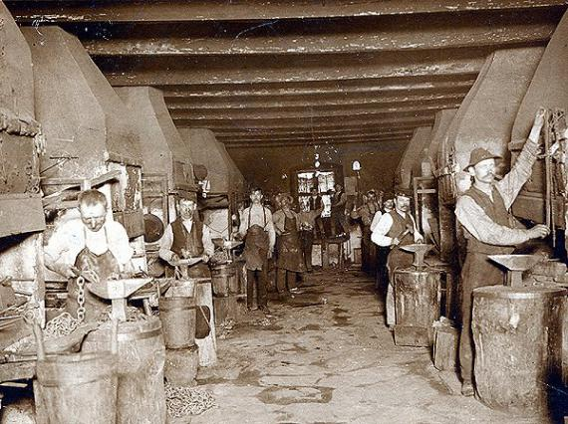**3.1 História mesta** V blízkosti Gelnice sa ťažilo nie iba striebro a meď, ale aj zlato, ortuť, olovo a železná ruda. V gelnických baniach malo zamestnanie 300 až 400 baníkov. V roku 1327 bolo Gelničanom nanútené štiavnické banské právo. Mestské práva dilatovali a potvrdili Gelnici Karol I. v roku 1317, Ľudovít I. v roku 1359 a cisár Žigmund v roku 1435. Na základe toho sa stala Gelnica slobodným kráľovským banským mestom. V druhej polovici XIX. storočia sa stalo klinčikárstvo a reťazárstvo v Gelnici najprospešnejšou živnosťou a gelnické klince a reťaze boli vychýrené po celom Uhorsku. V roku 1870 vyrábalo klince 360 majstrov, 90 tovarišov a 95 učňov. V rokoch 1865-75 značila gelnická výroba 90 mil. klincov ročne, t. j. 27 vagónov. Železiarska výroba sa najviac zoskupovala v rodine Wálkovcov, ktorí s O. Hennelom a L. Anthónym boli priekopníkmi továrenskej výroby v Gelnici.

**3.2 Gelnica ako významný banský revír** Vzostup baníctva započal v 14. a 15. storočí. Mnohé žily sa stali významnými pre ich vysoký obsah striebra. Podľa niektorých dát rudná výplň obsahovala až 350g. striebra. Ťažba rúd však okúsila aj niekoľko úpadkov. Najväčší pokles produkcie a postupné zatváranie baní sa udialo v polovici 19. storočia. Dôkladný výskum gelnických žíl nastal v rokoch 1950 až 1986 a priniesol mnoho pozitívnych výsledkov. Program bol zastavený v roku 1990 v súlade s uznesením vtedajších najvyšších štátnych orgánov. V oblasti Slovensko- gelnického rudného poľa je množstvo ložiskových telies. Rudná štruktúra slovinského Hrubého žilníka patrí medzi najvýznamnejšie. Je tvorený skoro desiatimi žilnými telesami rôzneho významu. Hlavnou žilnou štruktúrou je slovinská Hrubá žila s dĺžkou 6,3 kilometra. Jej žilná výplň je tvorená prevažne sideritom, kremeňom ale aj sulfidmi- chalkopyritom, pyritom, menej arzenopyritom. Druhou najdôležitejšou žilnou štruktúrou je Gelnická žila, v minulosti nesúca názov „Kahe Hohe“ Žilnú výplň tvorí hlavne kremeň, zriedka siderit a dolomit. V minulosti bola predmetom ťažby na zlato a medené rudy. Ďalšou významnou v okolí Gelnice je Krížová žila. V minulosti bola intenzívne ťažená, o čom zodpovedá aj veľké množstvo háld v celom jej priebehu. Rudná oblasť Gelnice je vychýrená prítomnosťou aj ďalších žilných telies. Spomeniem Nadložnú gelnickú žilu, Novú žilu, žily Božieho daru a Zlatú žilu. V oblasti Perlovej doliny je Róbert žila, Otokar žila, Markus žila a mnoho iných.

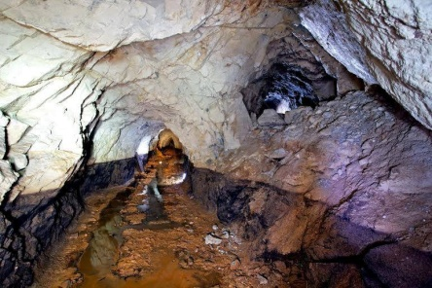**3.3 Spišská meď v 16. a 17. storočí** Medená ruda ťažená v najmä s Gelnici a Smolníku mala v 14. a hlavne v prvej polovici 15. storočia rozsiahly úpadok. Následne v 16. a 17. storočí bola produkcia veľmi nízka. Na konci 17. storočia však trh s meďou ovládol štát, ktorý nastolil monopol takže všetci súkromní ťažiari museli svoju vyťaženú rudu odpredávať štátnemu medinskému podniku nachádzajúceho sa v Smolníku. Úspechy v obchodovaní s rudou na Európskych trhoch mali pre Spiš veľký význam. Spišská meď ovládla aj trhy v severnej časti Európy.

**4 Historické banské pamiatky v Gelnici**

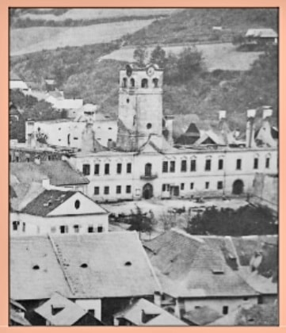**4.1 Banícke múzeum** Medzi významné historické pamiatky spojené s baníctvom v Gelnici patrí jednoznačne banícke múzeum, Vytvorenie myšlienky zrodu múzea má svoje dejiny aj v Gelnici. Už v roku 1766 bolo mestské zastupiteľstvo v Gelnici požiadané, aby sa chopilo o zozbieranie všetkého dokumentačného materiálu súvisiaceho s baníctvom a postarali sa tiež o jeho diskrétne uloženie. V roku 1932 sa toto nápadu ujal vtedajší riaditeľ meštianskej školy Leopold Gruss, ktorý od baníkov a ich rodín začal zbierať rôzny materiál, uskladňoval ho v priestoroch meštianskej školy, však pre spoločnosť nebol sprístupnený. Slúžil a bol v značnej miere využitý pri vyučovaní. Táto úloha po smrti Leopolda Grussa pripadla Samuelovi Fabriczymu, učiteľovi, ktorý vydobyl na mestskom predstavenstve pridelenie jednej budovy, ktorá dovtedy slúžila za sypárňu a stajňu. Na základe toho sa v roku 1938 prvýkrát múzeum sprístupnilo pre verejnosť. Toto sprístupnenie netrvalo dlho, keďže už 15. marca v roku 1939 bolo na základe mestského predstavenstva uzatvorené. Na výstavbu budovy v roku 1802 bol použitý materiál z hradných múrov. K mohutnej barokovej veži sa pripojili ďalšie budovy a vzniklo múzeum podobné tomu ako ho poznáme dnes.

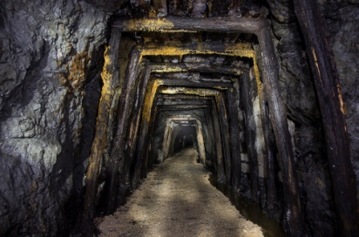**4.2 Dedičná štôlňa Jozef**  Jej dĺžka je viac ako jeden a pol kilometra. V minulosti sa využívala na odvodnenie vyššie položených obzorov. K uzavretiu došlo v polovici devätnásteho storočia v spojitosti s úpadkom ťažby medi. V auguste 2016 bola štôlňa spopularizovaná pre verejnosť a stala sa súčasťou expozície Baníckeho múzea v Gelnici.

**4.3 Banský stroj Pochwerk** V Gelnici môžeme na vlastné oči vidieť ako sa v minulosti spracovávala ruda. Nachádza sa tu totiž unikátny banský stoj pochwerk. Je poháňaný vodou z niekdajšieho 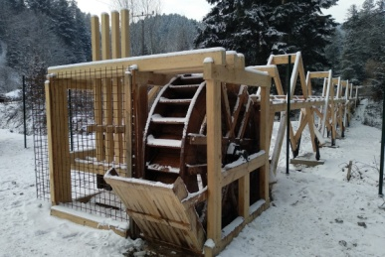jazera Turzov. Pred 300 rokmi slúžil stroj na oddeľovanie drobnej žily od ostatnej horniny. Následnými procesmi možno získať napríklad jednu zo zložiek na výrobu medi.

**5 Rudné oblasti**

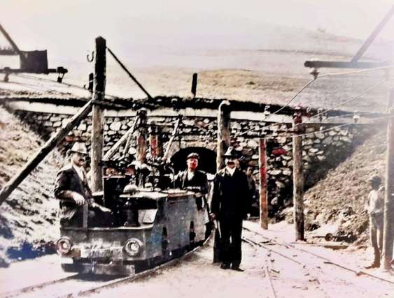**5.1 Rudná oblasť Gelnica- Slovinky- Helcmanovce** Významná rudná oblasť ku ktorej patria aj Krompachy je vyznačovaná značným počtom ložísk s ich dlhým smerným a hlbinným rozsahom. V minulosti no aj v súčasnosti je známa pre významné nálezisko medených rúd v Spišsko-gemerskom Rudohorí. Ťažili sa tu medené, strieborné a železné rudy, a to pre malé taviace pece nachádzajúce sa v Slovinskej doline. O nejaký čas neskôr pre Železiarne v Krompachoch. V listine Abakuk kráľa Ľudovíta I. sú uvedené Slovinky, Helcmanovce (villa Henchandi) a Krompachy (Krumpach) ako sídliská v právnom spoločenstve s Gelnicou. V listine z roku 1574 sú Slovinky spomenuté pod názvom Hoeffen. V celom ložiskovom ťahu sa už za starých čias rozvíjala banícka činnosť. Ťažby železných rúd boli najskôr na Klippbergu, kde bola bez námahy prístupná žakarovská Hrubá žila a svojou bohatou kvalitou sa hodila na výrobu železa. Zaujímavou zvyklosťou banského podnikania bolo až do konca 19. storočia ťažiarstvo. Ťažiari na tomto území boli väčšinou zámožní mešťania bývajúci v Gelnici, Krompachoch, Spišskej Novej Vsi, Levoče, Spišského Podhradia a iných miest. V roku 1748 vzniklo Združenie hornouhorských ťažiarstiev. V 18. storočí väčšie ťažiarstva po vyčerpaní vrchných častí ložísk prichádzali k postupnému otváraniu častí žilných ložísk pod miestnou erozívnou bázou. Nevyhnutným sa stalo aj hĺbenie vertikálnych diel- šachiet. Na území Gelnice sa nachádzali šachty Michal, Matej, Leopold, Kliment, Terézia a Jozef. Dokopy 30 šachiet v malej vzdialenosti od seba**.** V strede mesta Gelnica bola založená dedičná štôlňa Johann Nepomu. Z viacerých dôvodov ako lokalizácia v centre alebo nedostatok kapitálu nebol nikdy naplnený jej konečný ciel- odvodnenie banských obzorov Krížovej žily. V roku 1747 bola vyslaná úradná komisia na preskúmanie skutkového stavu v baníctve. V tejto súvislosti sa spomína aj oblasť Mária huta- Žakarovce, ktorá sa nachádzala na území Gelnice. Táto oblasť sa vyznačovala veľkým počtom ložísk, banských diel a banskou činnosťou. Mária huta leží na území Gelnice a pre svoju výhodnú polohu sa stala strediskom banských revírov.

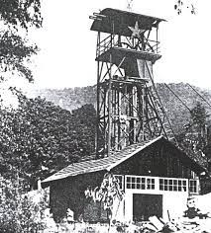**5.2 Rudná oblasť Gelnica- Mária Huta- Žakarovce** Prvé písomné správy o Žakarovskom baníctve sú z roku 1546, kedy sa vykonával zápis banských majetkov. V Žakarovciach sa koncom 16. storočia viedli banské knihy a na základe nich vieme, že v tej dobe tu bol substitučný banský úrad. Listina z roku 1574 zase uvádza, že gelnickí baníci na Klippbergu ťažili ortuťové rudy ako rumelku vyskytujúcu sa v železnom klobúku Žakarovskej Hrubej žily. Hlavným predmetom ťažby boli železné rudy a rudy neželezných kovov (meď- Cu, ortuť- Hg, striebro, Ag). Najväčším majiteľom baní v tejto oblasti sa stal Fridrich, ktorý zdedil vlastníctvo baní po arcikniežati Albrechtovi a k tomu ešte odkúpil majetok od Csákyovcov. Ťažba dosiahla svoj vrchol v roku 1906, kedy banský majetok Fridricha prešiel do vlastníctva Rakúskej banskej a hutnej spoločnosti vo Viedni. V roku 1922 po 1. svetovej vojne bol majetok udomácnení a za Slovenského štátu mal podnik na území Slovenska zastupiteľstvo v Prahe. Baňami v gelnickom regióne disponovali aj iné podniky. Spolok Vereinigte Königs und Laurahütte A. G. Bergbau und Hüttenbetrieb Berlín, vlastnila banské dielo Roberti- Grube v Gelnici a baňu Ottokar.

**6 Žakarovce**

**6.1 Ozubnicová železnica v Žakarovciach**  Radikálne zmeny v banskom podnikaní priniesol vzostup priemyslu v 19. storočí. Košicko- bohumínska železnica postavená v roku 1872 zvýšila záujem o spišské rudy železiarňami v Česku. Na základe týchto skutočností vzrástol význam Žakarovského ložiska. Najvýraznejšie obdobie rozkvetu pretrvávalo až do úplných vyčerpaní rudných zásob. Výrazný obrat v banskom podnikaní nastal v roku 1882, keď arciknieža Albrecht kúpil veľkú časť Žakarovských banských oprávnení a taktiež železiareň v Mária hute. V revíre, v ktorom je typická členitosť terénu bolo nutné vybudovať ozubnicovú železnicu. Tak sa aj stalo a v roku 1884 medzi pražiacimi pecami v Mária hute a baňou Zuzana v Žakarovciach bola postavená železnica systému Riggenbach. Celková dĺžka zubačky činila 3875 metrov. 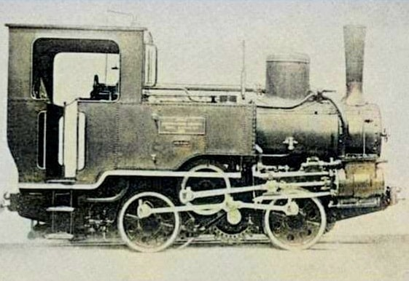Výškový rozdiel, ktorý železnica prekonávala bol 233 metrov. Dráha zubačky viedla strmou Žakarovskou dolinou. Umiestená bola tak, aby obchádzala Žakarovce a viedla k ústiam jednotlivých štôlní (Koloman, Anton, Mária, Viliam...). Dve parné tenderové lokomotívy a 39 nákladných výsypných vozňov sa premávali po trati v rokoch 1885 až 1898. Za zrušenie železnice môže preloženie pražiarní železnej rudy z Mária huty do Žakaroviec. Táto skutočnosť spôsobila ukončenie prevádzky zubačky a po 13 rokoch tak úplne skončila. Prvá a najstaršia zubačka na území vtedajšieho Uhorska zaznamenala aj ďalšie prvenstvo- najkratšiu životnosť.

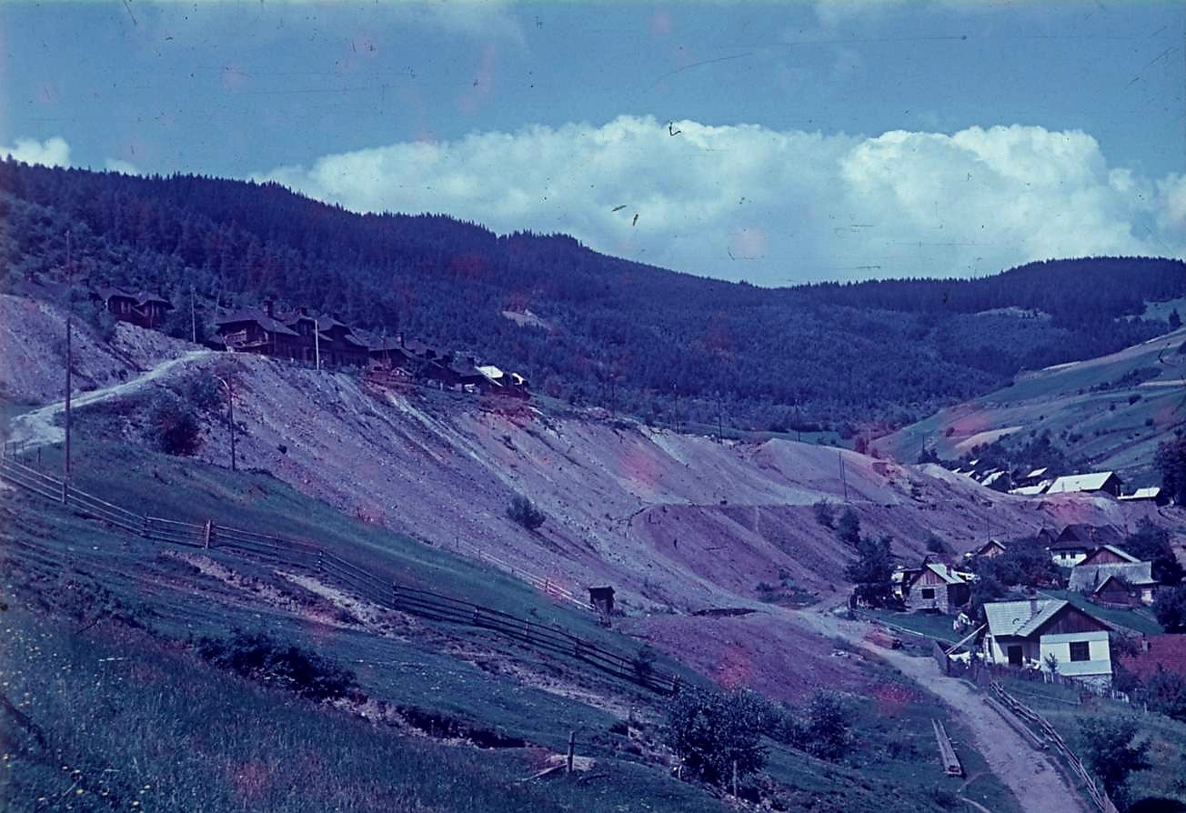**6.2 Dobývanie ortuťovej žily** Podnik Gelnické bane a huty, spoločnosť s. r. o. uviedol v auguste roku 1921 do prevádzky ortuťovú hutu. Pracovala len krátky čas, pretože ílovitá ruda znečisťovala chod pece. Prevádzka sa skoro zastavila lebo spoločnosť nemala dostatok financií na dobudovanie sušiaceho zariadenia. V roku 1920 sa vyťažilo 950 ton a v roku 1921 1780 ton surovej rudy. Najväčšími náleziskami ortuťovej rudy boli Gelnica, Helcmanovce, Rudňany, Dubník. Medzi miesta kde sa ťažila ortuť v okolí Gelnice patril Queckberg. Gelnickí obyvatelia tu ťažili ortuťovú rudu. Panstvo z Richnavy si však priestory násilne prisvojilo. Ortuť v okolí Gelnice dala impulz na mnohé zvraty. Banícke podnikanie v oblasti Gelnice sa rozšírilo. Primárna pozornosť bola zhromaždená len na banské polia s názvom Zuversicht a Gabe Gottes na Zenderlingu. Pre pokles ceny ortuti činnosť baní v roku 1925 prerušili. Podnikateľský ruch na Zenderlingu znova nastal v roku 1939 keď celý závod kúpila firma Jozef Fischer. Z jedného praženia sa vyrobilo približne 15 až 16 kilogramov ortuti a spotrebovalo sa iba jeden meter kubický dreva.

**7 Smolník**

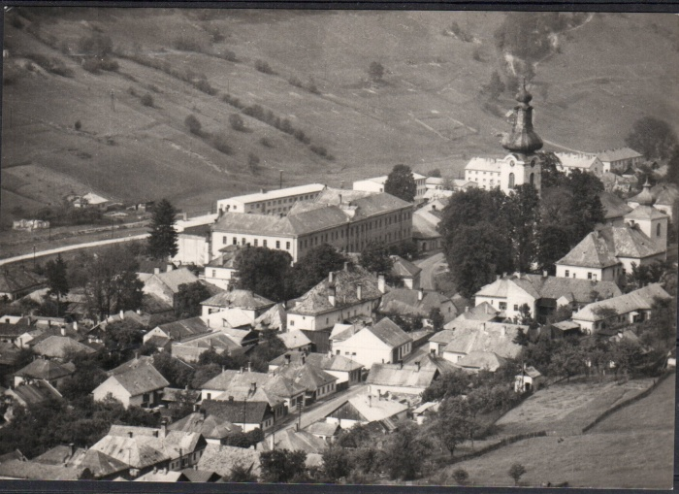**7.1 História obce Smolník**  Bývalé významné banské mesto na juhu Spiša. Smolník sa vyznamenal ako dobre situované ložisko medených rúd. Z roku 1243 sú prvé údaje o ťažbe zlata v Smolníku, ale detaily o tejto činnosti nie sú známe. V prvých konkrétnych číselných údajov o výrobe medi z roku 1410 v Smolníku je zdokumentovaná výroba 1231 centov medi, čo bolo na tú dobu nemalé množstvo. V roku 1327 sa Smolník stal slobodným kráľovským banským mestom. V 14. storočí sa stal sídlom banskej komory. V okolí obce sa ťažili najmä meď a striebro. Banský podnik patril medzi najproduktívnejšie v Uhorsku. V meste pôsobila aj kráľovská mincovňa. V 18. storočí tu pôsobila aj banícka škola, sídlil tu banský súd, inšpektorát a mesto bolo významným administratívnym centom spišského baníctva. Výroba mincí v Smolníku má ďaleký zvyk. Úzko sa spájal rozvojom mesta, s jeho baníctvom, hutníctvom. Dĺžka trvania činnosti mincovne a jej koniec boli podmienené hospodárskou a politickou situáciou v krajine, požiadavkami trhu, ale tiež blízkosťou surovinových zdrojov. V 14. a 15. storočí a krátko aj 16. storočí produkovala Mincovňa iba strieborné mince, obnovenie mincovej tradície v 2. polovici 18. storočia súviselo s razbou medených mincí.

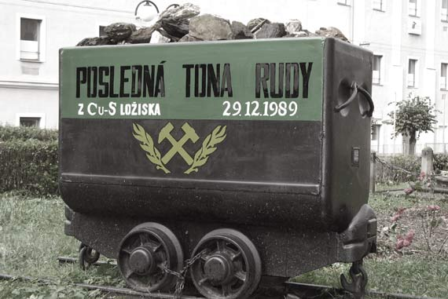**7.2 Úpadok baníctva v Smolníku**  Závod Železorudných baní pôsobil v Smolníku do roku 1990. Ťažobné a výrobné povinnosti podnik väčšinou uspokojivo plnil. V nijakom prípade však nemožno hovoriť o jeho ekonomickej prosperite. Za zastavenie práce na smolníckom ložisku mohlo mnoho faktorov. Prvý podnet vypracovať plán likvidácie dal OBÚ v Spišskej Novej Vsi 13.12.1985. Plán sa začal na začiatku 90. rokoch 20. storočia. Zo zatápaním sa začalo dňa 15. 12. 1990. Banícka história Smolníka sa rokom 1992 uzatvorila.

**8 Úpadok baníctva**

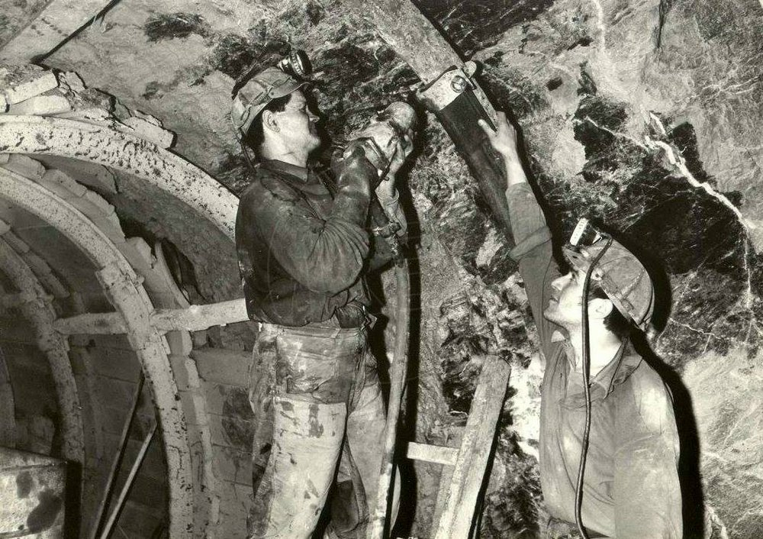**8.1 Ukončenie ťažby** Po prieskumoch gelnických rúd v rokoch 1950**-** 1965 sa zistilo, že hodnotnou bola len žila Krížová. V období dobývania Gelnickej žily sa vyťažilo 160 571 ton rudy. Vozená bola na spracovanie do Sloviniek a neskôr do Železnorudných baní v Smolníku. V roku 1964 nastalo aj ukončenie ťažby na úseku Grellenseifen. Na Novej žile, ktorá sa nachádza medzi Nadložnou a Krížovou žilou v Gelnici sa v rokoch 1985 až 1990 boli uskutočnené prieskumné práce. Nakoniec bol však odvratný len jeden malo-jadrový vrt na overenie vývoja Novej žily. Ďalšie projektové vrty sa nezrealizovala. Mohol za to príkaz na zastavenie technických prác po prijatí útlmového programu na prieskum a ťažbu rúd.

**9.Banícke symboly**

**9.1 Banícky znak** Všeobecným vyjadrením baníckej práce je u**ž** po stáročia kladivo a klin. Tieto dva nástroje sú nielen baníckym symbolom ale i svetovo cteným rysom. Zo strany verejnosti však dochádza k znetvoreniu tohto znaku . Ľudia sa z neznalosti domnievajú, že v znaku ide o dve kladivá. Aby sme pochopili používanie a funkciu nástrojov je potrebné sa zamerať na ďalekú minulosť. Baníci v najstarších časoch rozpaľovali celistvý kameň na razobnej stene ohňom, ktorý neskôr sprudka ochladzovali vodou. Baníci potom za pomoci ostrého klinu po ktorom udierali kladivom, vysekávali na čelnej strane rovnobežné ryhy. Táto ťažká piplačka sa ani zďaleka nedá porovnávať zo súčasnou mechanizovanou baníckou prácou. V pravej ruke baníci držali obojstranné kladivo a v ľavej zase klin, ktorý voľne nastrčili tak, aby sa neprenášali otrasy úderu na ruky.

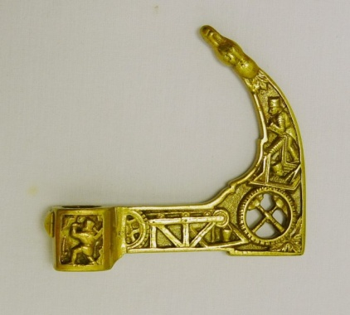**9.2 Fokoš** K jedným z najdôležitejších symbolov v baníctve patrí aj Fokoš. Názov je veľmi podobný s nemeckým slovom „schweizerhacke“ a značí slávnostnú palicu zo sekerou. Je to odpradávna banícke a tesárske náradie**.** Sekera bola zdobená a farbou kovu (zlatá, striebroná, čierna) značila postavenie vlastníka. Mala aj dvojitú funkciu. Slúžila ako náradie ale aj ako zbraň. Patrila k bežným doplnkom vychádzkového oblečenia baníka.

**9.3 Banícky kahan** Nevyhnutne potrebnou pomôckou baníka v podzemí bolo svietidlo. V 13. storočí sa aj u nás objavujú kahany z pálenej hliny s knôtmi a s lojovou, neskôr olejovou náplňou.

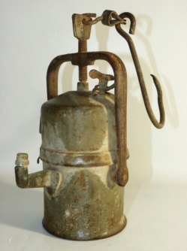Dodatočne sa využívali aj karbidové lampy. Fungovali na princípe pomali kvapkajúcej vody na karbid ( zlúčenina uhlíka s kovom)**.** Z reakcie vznikal horľavý plyn acetylén. Pomocou trysky vnikol do reflektoru kde po zapálení horel žiarivým plameňom. V 18. storočí sa otvorený plameň olejového lampáša stal zdrojom k výbuchu plynov v uhoľných baniach. Vynález bezpečného kahana od Angličana Humphryho Davyho znamenal významný posun. Spočíval v zakrytí plameňa oceľovou sieťkou. Tak sa s plochého kahana stala štíhla, vysoká lampa, ktorá pomocou ďalšieho vývinu zmenila na symbol bezpečnej baníckej práce.

**9.3 Pozdrav „ZDAR BOH“**  Tento banícky pozdrav je dôležitým znakom baníckej tradície. Pôvodne nemecký banícky pozdrav „Glück auf!“ sa voľne prekladá ako „Šťastie hore!“ , ale aj ako prianie šťastného návratu.

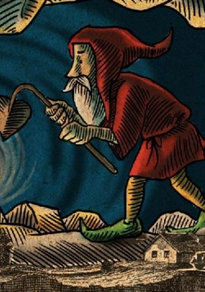**9.4 Permoníci** Jednoduchý človek si v minulosti nevedel vysvetliť všetky prírodné javy a tak sa uchýlil k prisudzovaní týchto úkazov nadprirodzeným bytostiam. Banícke zamestnanie bolo vždy veľmi rizikovým. Často Baník zostával sám proti prírode. Na základe týchto udalostí hľadal pomoc u svojho patróna alebo ochrancu. Boli to mnohí škratkovia, permoníci, či Permon. Napriek tomu, že sa jedná a postavy z povestí a rozprávok patrili k životu baníkov a stali sa súčasťou baníckeho života.

**9.5 Patrónka baníkov, svätá Barbora** V stredoveku baníci hľadali pomoc aj u svätých. Uctievať sa začala sv. Barbora a stala sa patrónkou baníkov. O Barbore bolo známe, že mala otca, ktorý sa o ňu bál natoľko aby ju zamkol do veže kde prežila svoju mladosť. Jeden kresťan, ktorý patril do služobníctva ju obrátil na vieru. Otec svätice ju chcel kresťanstva zbaviť. Vyhrážal sa jej zabitím no neúspešne. Tak sa rozhodol ju odovzdať sudcovi. Ten ju bičoval a mučil. Barbora však poznamenala, že je to tak ako keby ju hladili pávie perá. Hrozivé týranie pokračovalo, že dievčaťu odrezali prsia a chceli hnať ulicami mesta. Vtedy sa však podľa rozprávania zjavil anjel a zahalil jej telo bielym plášťom. Barbora je najznámejšou patrónkou baníkov kvôli tomu, že keď utekala pred otcom otvorila sa pred ňou skala a umožnila dievčaťu skrýšu.

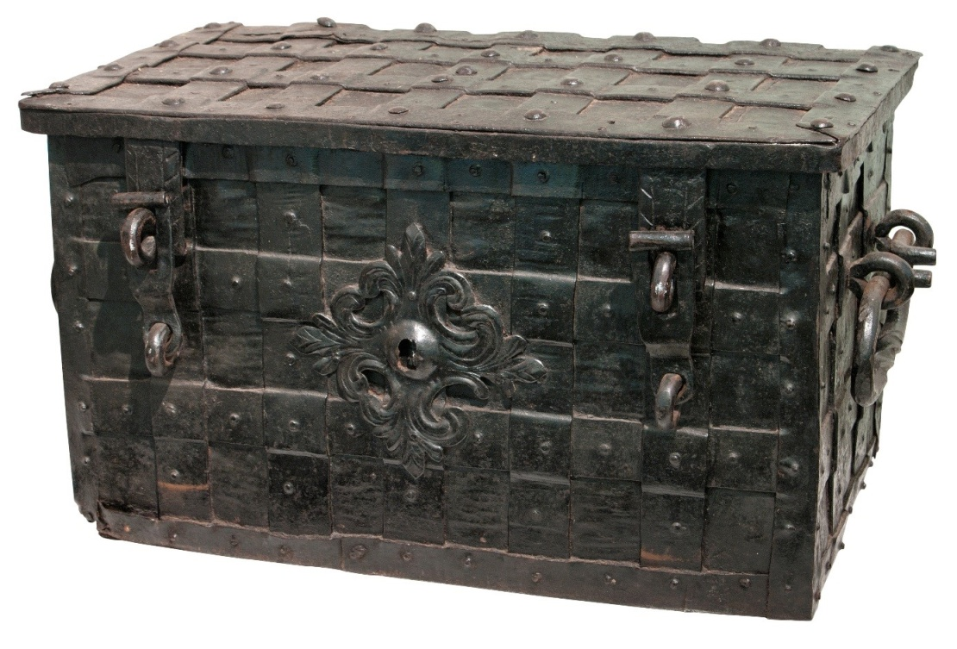**9.6 Banská bratská pokladnica (Bruderlade)** Namáhavá a hlavne nebezpečná práca v baniach spôsobovala často krát úrazy, ktoré zapríčinili invaliditu. Ak baníci a hutníci prišli o svoju mzdu a nemohli pracovať boli vystavení hladu a biede. Dokonca aj v Gelnici v roku 1496 zorganizoval Johann Thurzo bratskú pokladnicu. Pomocou nej sa vyplácala pomoc pre invalidov, chorých, vdovy a aj siroty. Na túto pokladnicu dávali baníci 2 denáre z týždennej výplaty.

**Záver**

Región je neobvykle bohatý klenotnicou historických pamiatok. Vzácne pamiatky sa nachádzajú takmer v každej dedine. Hodnota a bohatstvo pamiatok sa vytvárala aj rôznou etnickou bohatosťou Spiša, rôznorodosťou jeho kultúry a remesiel ani nehovoriac. Významnou súčasťou prírodného bohatstva Spiša tvorili medene, strieborné a železné rudy, ktoré sa cez stáročia ťažili na severnej strane Spišsko- gemerského rudohoria v juhovýchodnom cípe Spiša. Aj obyvatelia okolitých obcí Slováci i Rusíni sa z veľkej časti živili baníctvom. V práci som priblížil históriu tohto baníctva a poukázal na zachované symboly. Opísal som stredisko Spišského baníctva, ozrejmil ostatné banské mestečká, ktoré boli čiastočne obývané nemeckým obyvateľstvom hovoriacim zvláštnym nárečím. Predstavil som zachované pamiatky z histórie baníctva.

Súhlasím s výrokom Antona Starka, ktorý opisuje, že prechádzka rovinou nedáva toľko uspokojenia, ale u nás hornatý reliéf má čo ponúknuť. Po celom území tejto malej prekrásnej krajiny sú rozsypané ako drahokamami historické mestá zo svojou pestrou históriou ťažko skúšaných obyvateľov. Do budúcna budem rád, keď aj cudzinci by spoznávali kultúru a miesta vykresľujúce všetky naše nádhery. Našou úlohou je prilákať do tohto regiónu aj turizmus. Je dôležité nielen chváliť sa a pýšiť našimi krásami, ale ich aj ochraňovať a vážiť si ich. Preto sa všetci zamyslíme a uvážme čo chceme aby tu po nás zostalo.

V tejto celistvosti histórie som chcel prispieť k informovanosti žiakov, študentov či dospelých. Práve táto nedostatočná informovanosť o našich dejinách je nepochybne jedným z dôvodov nízkej národnej uvedomelosti, ktorej sa často hovorí.

**Zoznam použitej literatúry**

Z histórie baníctva, Marlegnín s.r.o, Košice 2012 ISBN- 978-80-89082-37-7

LEOPOLD GRUSS: *Pôvodné listinné údaje k dejinám spišských banských miest*, 1938, G- ATELIÉR, s.r.o. 2014 ISBN -978-80-89739-00-4

IVAN MRVA, VLADIMÍR SEGEŠ: *Dejiny Uhorska a Slováci*, Perfect, a.s., Karpatská 7, 811 05 Bratislava ISBN- 897-80-8046-586-5

LADISLAV JIROUŠEK: *SPIŠ perla Slovenska*, Brezová 19, 05201 Spišská Nová Ves, ISBN 978-80-969302-7-2

<https://www.smolnik.sk/>

<https://www.gelnica.sk/>

<https://www.facebook.com/gelnicastarefoto/>